PODLASKI URZĄD WOJEWÓDZKI
w Białymstoku
15-213 Białystok, ul. Mickiewicza 3
OK-III.272.38.2022.KP
Białystok, 2022.07.25

dotyczy postępowania o udzielenie zamówienia publicznego prowadzonego w trybie podstawowym na podstawie art. 275 pkt 1 ustawy z dnia 11 września 2019 r. Prawo zamówień publicznych (Dz. U. z. 2021 r., poz. 1129 z późn. zm.) na wymianę sieci strukturalnej w pomieszczeniach odpraw na drogowym przejściu granicznym Kuźnica Białostocka - Bruzgi

W toku postępowania do Zamawiającego wpłynęły pytania, na które Zamawiający udziela następujących odpowiedzi:

Pytanie 1: „ Wyspecyfikowali Państwo moduły optyczne (wkładki SFP światłowodowe) które mają zostać dostarczone do urządzeń aktywnych. Bardzo prosimy o informację czy dostarczone wkładki optyczne mają być kompatybilne z przełącznikami Cisco czy mają zostać dostarczone wkładki pod innego producenta przełączników (symbol wskazuje na wkładki Cisco jednak oryginalne wkładki Cisco stanowią znaczną wartości w tym projekcie więc prośba o doprecyzowanie producenta).
Przykładowy model przełącznika zawiera sloty jedynie na 4 wkładki więc zakładamy że pozostałe 6 sztuk zostanie zainstalowanych w innych Państwa urządzeniach lub zostanie jako element zapasowy (spare part).

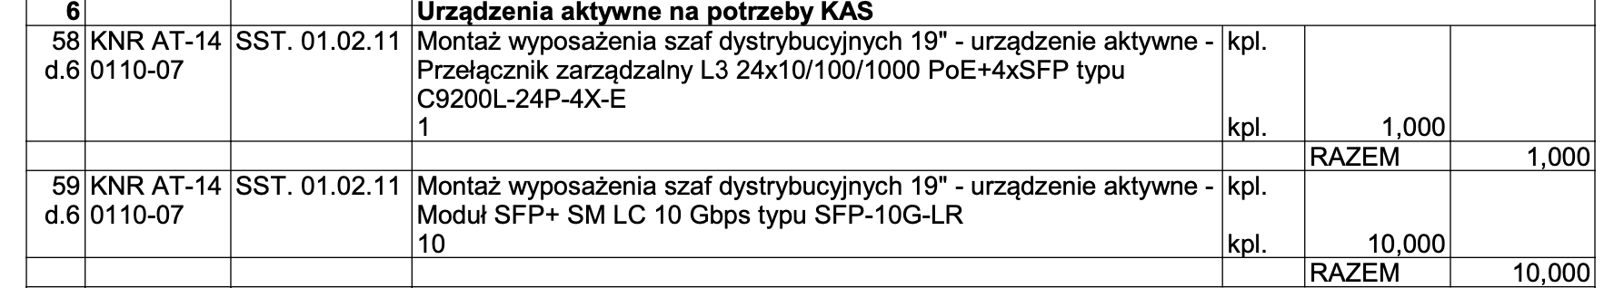
Odpowiedź: Zamawiający informuję, że należy dostarczyć i zainstalować moduły światłowodowe zgodne z wymaganiami dokumentacji projektowej. Ilości, parametry, przeznaczenie i miejsce instalacji poszczególnych modułów światłowodowych zostały opisane w rozdziale nr 7.4 Urządzenia aktywne sieci strukturalnej projektu wykonawczego.

Pytanie 2: „Czy mają Państwo preferencje co do producenta okablowania strukturalnego. Współpracujemy i realizujemy projekty z wieloma dostawcami więc chcielibyśmy Państwu zaproponować rozwiązanie spełniające oczywiście zapisy SIWZ oraz Państwa oczekiwania, czy też okablowanie kompatybilne z pozostałym osprzętem (jest to pytanie otwarte i jeśli Państwo nie mogą udzielić nam na nie informacji wycenimy rozwiązanie producenta spełniającego SIWZ).”
Odpowiedź: Zamawiający wyjaśnia, że należy dostarczyć i zainstalować okablowanie strukturalne zgodne z wymaganiami dokumentacji projektowej.

Z up. WOJEWODY PODLASKIEGO
Piotr Seweryn Perkowski
Kierownik Oddziału
w Wydziale Infrastruktury

